武进区前黄中心小学2021年“七彩的夏日”暑期活动指南

在做好疫情防控工作的前提下，为了让大家度过一个安全、健康、愉快、文明的暑假，我们将组织各类有意义、有创意的暑期活动，开展学生喜爱、具有较高研究价值的经典活动，引导学生保护人身安全、加强体育锻炼、积极参与实践，倡导学生崇尚科学、主动学习。

**活动1：“百万青少年走进爱国主义教育基地”实践活动【必选】。**

广泛开展“永远跟党走”主题宣传教育活动。在家长的陪伴下，每位学生自行走进爱国主义教育基地，深入了解党史、新中国史、改革开放史、社会主义发发展史，厚植爱党爱国情怀。该实践活动通过“享去常州”微信小程序进行实地签到和数据搜集。打开微信扫一扫微信小程序“享去常州”（二维码见图），选择您要去的爱国主义教育基地，现场点击打卡，拍摄基地靓照上传。

**活动2：开展“好书伴我成长”读书活动【必选】。**

根据《关于开展2021年常州市“好书伴我成长”读书活动的通知》精神，组织学生暑期读好书，积极参与征文活动。用优秀传统文化和中国特色社会主义先进文化涵养品德、滋润心灵，坚定文化自信，培育优秀阅读品质，争做新时代的好少年。

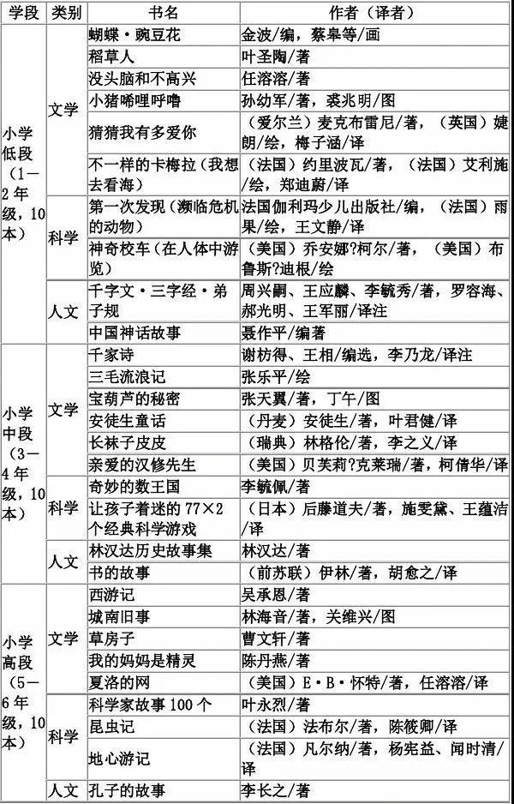

**活动3：组织开展劳动实践教育体验【必选】。**

针对学生的年龄特点和个性差异制定家务劳动清单，教育学生自己的事情自己做，家里的事情帮着做，弘扬优良家风，参与孝亲、敬老、爱幼等方面的劳动。

**活动4：“阳光体育 健康体质”活动【必选】。**

引导学生合理制定锻炼计划，鼓励他们走向运动场，走到阳光下，走进大自然，积极参加体育锻炼，磨练意志，增强体质。

**活动5：全市未成年人成长指导服务【自选】。**

**1.一对一心理面询。**服务对象:全市未成年人及家长，参与方式: 每周三至周五，拨打0519-86617789、96111可预约一对一面询。面询时间为工作日晚上及周六周日全天。面询地点为常州市青少年活动中心内1号楼1楼106室（未成年人成长指导中心，常州市钟楼区东横街18号）  
 **2.常老师96111心理热线服务。**服务对象:全市未成年人及家长，参与方式: 每天18:00—22:00，拨打常老师心理热线0519-96111可进行电话咨询。每周二、周五为家庭教育咨询，其他时段为心理健康咨询。

**活动6：“童心向党 幸福成长”庆祝建党100周年系列活动。**

**1.“百年礼赞 童心向党”征文活动。**通过组织学生学习阅读反映党史重大事件、杰出人物的党史优秀读物，结合自我成长的实践，撰写自我成长故事，厚植学生爱党、爱国、爱社会主义的情感。600字左右。稿件为word形式。**五年级每班3篇。**

**2.“我心向党 启航梦想”绘画活动。**中华民族伟大复兴展现出前所未有的光明前景，讴歌新时代，放飞青春梦想。手绘作品规格为A3，横版作画，作品正面需注明：学校年级班级+姓名+联系方式。**四年级每班3幅。**

**3.“绘水小达人”主题绘画活动。**围绕“未来水世界”为主题，展现对未来的水资源、水世界的憧憬和想象，表达对水的珍惜、热爱之情。绘画画种不限，表现形式不限，纸张大小为4开（尺寸：54CMx 38CM）,统一横向。**五年级每班3幅。**

**4.“节水助力官”微视频征集。**视频内容可以是节水公益广告、关于赞美水、歌颂水或者节水相关的歌曲、朗诵、小品、沙画、节水小窍门等视频。视频格式为MP3、 MP4、AVI、MOV,500M以内，时长3分钟以内，内容完整，音质清晰。**三年级每班1幅。**

**5.“护水小专家”实践活动案例展评。**以常州的河湖、身边的水域为守护对象，比如：开展节水主题的班队课、水质水域的调查研究、巡河护水的志愿服务、知水爱水的公民课程等。最终成果形式不限，可以是论文、课题、视频、创意作品、PPT等。实践活动开展过程中请统一使用“生命之水”主题教育活动标识活动。**四年级每班1份。**

最后，希望全体少先队员在假期中学会科学管理、合理经营，时刻牢记安全第一，让一年一度的暑假生活更加精彩、更具意义，使暑假真正成为学习、生活的加油站。

前黄中心小学学生中心 2021.06